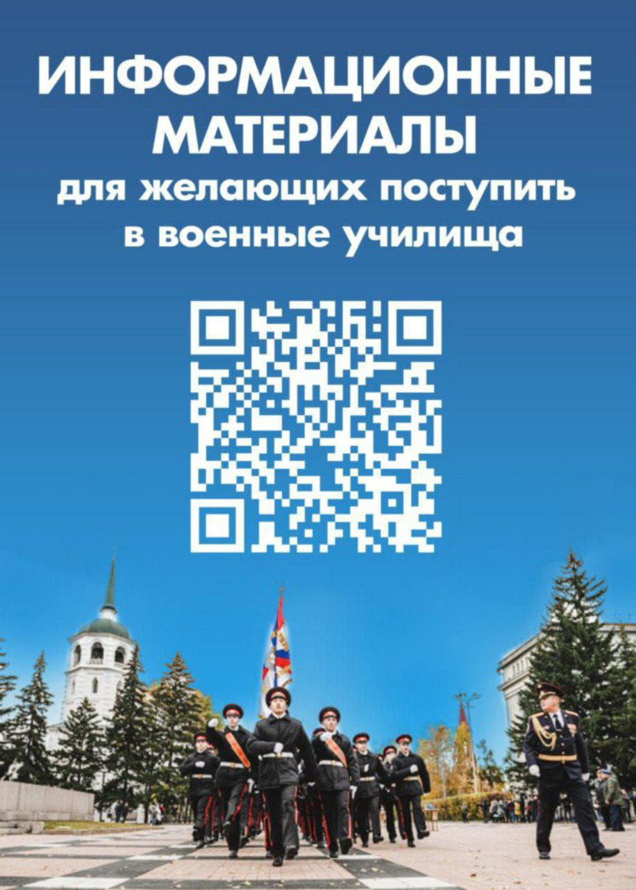  Социальные сети Единого центра сопровождения участников СВО и членов их семей  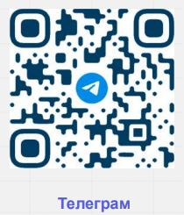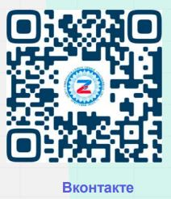
  Мы в VK
  https://vk.com/public217507436
  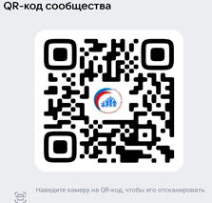
  Мы в OK
  https://ok.ru/ktssongoro
  Официальный сайт
  https://kcson-zima.irk.socinfo.ru/SWO
  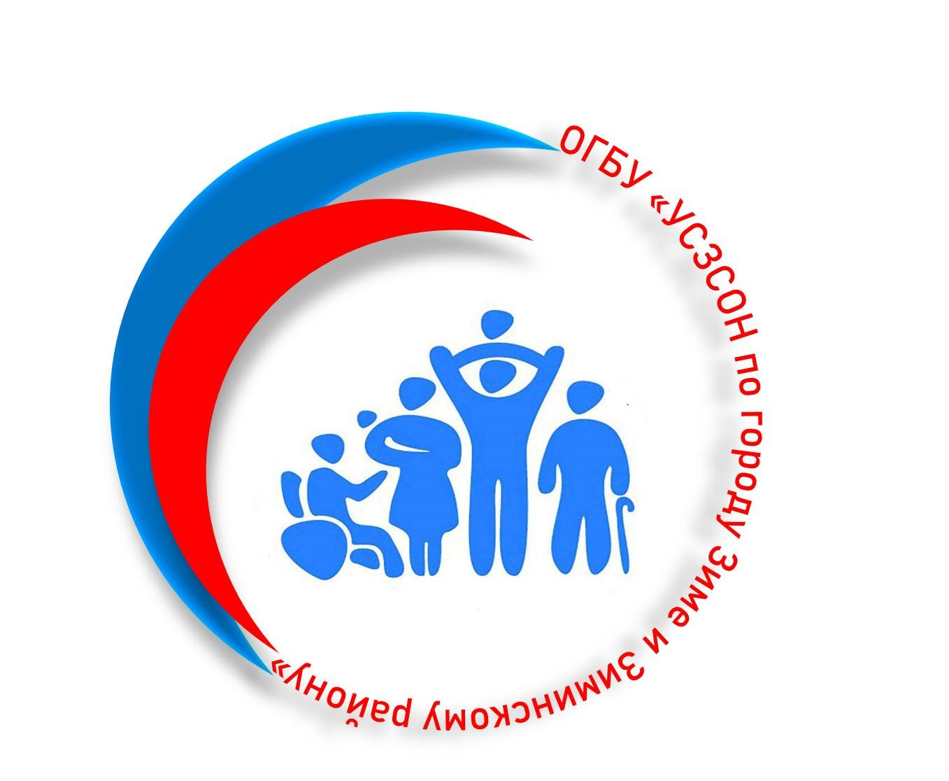 |  | Министерство социального развития, опеки и попечительства Иркутской области ОГБУ «УСЗСОН по г. Зиме и Зиминскому р-ну»  Г. Зима, мкр-н Ангарский, д. 42, Каб. 6 Отдел по работе с участниками СВО и членами их семей с 9:00 до 18:00,  обед с 13:00 до 14:00  Тел.: 8(39554)3-27-03
  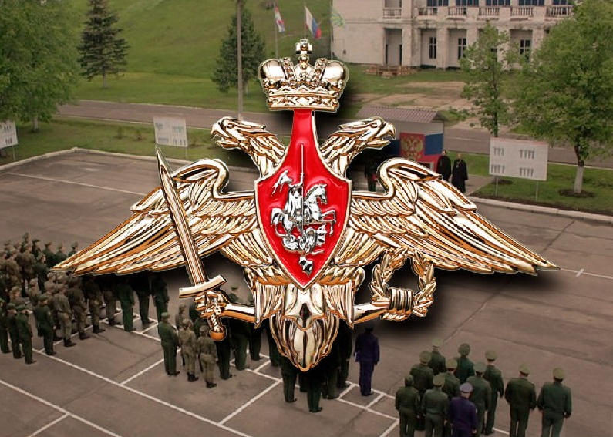
  ИНФОРМАЦИЯ
  для желающих поступить
  в военные училища Министерства Обороны РФ (братья, сыновья, пасынки участников СВО)
  Министерство социального развития, опеки и попечительства Иркутской области ОГБУ «УСЗСОН по г. Зиме и Зиминскому р-ну»
    - Областное государственное бюджетное учреждение «Управление социальной защиты и социального обслуживания населения по городу Зиме и Зиминскому району»

Льготы при поступлении в колледж или ВУЗ.  Все ВУЗы обязаны предусматривать квоты для приема детей участников СВО на бюджетное обучение по программам бакалавриата и специалитета. Размер квоты составляет не менее 10% от общего количества мест по каждому направлению. Ребенок может выбирать любой ВУЗ на территории страны. Подробнее нужно уточнять в правилах конкретного ВУЗа.  Во время обучения дети участников СВО могут перейти с коммерческой формы на бюджетное отделение. Льгота действует в пределах квоты, при отсутствии академической неуспеваемости и долгов по оплате обучения.  Без вступительных испытаний, но с проверкой состояния здоровья, могут поступить дети военнослужащих, погибших, заболевших, получивших увечье или травмы в ходе СВО.  Право на бесплатный прием на подготовительные отделения ВУЗов имеют дети военнослужащих, погибших в СВО либо увечье, ранение, травму, контузию или заболевание. Минобрнауки каждый год утверждает перечень учреждений, которые обязаны предоставить льготу.  Право на поступление в ВУЗ без вступительных испытаний (кроме творческих и профессиональных экзаменов) есть у детей участников СВО:  - имеющих звание Герой России  - награжденных тремя орденами мужества  - погибших во время службы, либо от ранений и заболеваний, полученных в связи с участием в спецоперации  - раненных или получивших заболевание на СВО |  |  |   Преимущественное право на поступление в колледжи и техникумы (без учета оценок в аттестате и без договора целевого обучения) дают детям, чьи родители:  * принимали участие в боевых действиях на территории ДНР и ЛНР  * являются Героями России  * награждены тремя орденами Мужества  Специальные льготы действуют для поступления в военные образовательные учреждения России:  - Военный институт (военно-морской) морской корпус Петра Великого. Г. Санкт-Петербург, наб. Лейтинанта Шмидта, д. 17, тел.: 8(812)408-95-75.  - Военный институт (военно-мосркой политехнический) высшее военно-морское инженерное училище. Г. Санкт-Петербург, г. Пушкин, Кадетский бульвар, д. 1,  тел.: 8(812)465-27-00.  - Филиал ВУНЦ ВМФ «Военно-морская академия» в г. Калининграде Балтийское высшее военно-морское училище. Г. Калининград, Советский проспект, д. 82,  тел.: 8(4012)21-54-78.  - Военная академия Ракетных войск стратегического назначения имени Петра Великого (филиал в г.Серпухов). г. Серпухов, ул. Бригадная, д. 17, тел.: 8(4967)78-95-36.  - Краснодарское высшее военное авиационное училище летчиков им. Героя Советского Союза А.К. Серова.  Г. Краснодар, ул. Дзержинского, д. 135,  тел.: 8(861)224-01-01, доб. 3-67, 3-07, 5-48.  - Военная акадения радиационной, химической и биологической защиты им. Маршала Советского Союза С.К. Тимошенко. Г.Кострома, ул. Горького, д. 16,  тел.:8(4942)39-97-39.  - Военная академия воздушно-космической обороны им. Маршала Советского Союза Г.К. Жукова. Г. Тверь, ул.Жигарева, д. 50, тел.: 8(4822)32-08-04  - Военная академия материально-технического обеспечения им. Генерала армии А.В. Хрулёва. Г. Санкт-Петербург, наб. Макарова, д. 8, тел.:8(812)328-88-72. |  |  | - Ярославское высшее военное училище противовоздушной обороны. Г.Ярославль, Московский пр., д. 28, тел.: 8(4852)73-17-77.  - Филиал ВУНЦ ВВС «Военно-воздушная академия им. Профессора Н.Е. Жуковского и Ю.А. Гагарина». Г. Сызрань, ул. Маршала Жукова, д. 1,  тел.: 8(8464)99-00-86.  - Федеральное государственное казенное военное профессиональное образовательное учреждение «183 учебный центр» Министерства обороны РФ. Г. Ростов-на-Дону, пр-кт М.Нагибина, д. 24/50, тел.:8(863)245-02-94.  - Тихоокеанское высшее военно-морское училище им. С.О. Макарова. Г.Владивосток, Камчатский пер., д.6, тел.:8(423)236-09-46.  - Саратовское высшее артиллерийское командное училище. Г.Саратов, ул. Артиллерийская, д. 2, тел.:8(8452)69-33-07.  - Омский Автобронетанковый инженерный институт. Г.Омск, 14 военный городок, тел.:8(3812)44-98-57.  - Новосибирское высшее военное командное ордена Жукова училище. Г. Новосибирск, Академгородок, ул. Иванова, д. 49, тел.:8(383)332-50-45, доп. 20-60.  - Михайловская военная артиллерийская академия. Г.Санкт-Петербург, ул. Комсомола, д. 22,  тел.:8(812)292-14-85  - Краснодарское высшее военное училище им. Генерала армии С.М. Штеменко. Г.Краснодар, ул.Красина, д. 4,  тел.: 8(961)258-10-33.  - Донецкое высшее общевойсковое командное училище. ДНР, г. Донецк, ул. Куприна, д. 1, тел.:8(949)572-25-77.  - Военный университет радиоэлектроники. Вологодская область, г. Череповец, Советский пр-кт, д. 126,  тел.: 8(8202)67-33-88.  - Военный институт физической культуры. Г.Санкт-Петербург, Б. Сампсониевский пр-кт, д. 63,  тел.: 8(812)292-31-81  - ФГК ВО УВО Военная орденов Жукова и Ленина Краснознаменная академия связи. Г.Санкт-Петербург, пр. Тихорецкий, д. 3, тел.: 8(812)247-93-25  - Военная академия Ракетных войск стратегического назначения им. Петра Великого. Г.Балашиха, ул. Карбышева, д. 8, тел.:8(495)524-08-07  - Балтийское высшее военно-морское училище им. Адмирала Ф.Ф. Ушакова. Г. Калининград, Советский пр-кт, д. 82, тел.: 8(4012)21-54-78  - Военный учебно-научный центр ВВС «Военно-воздушная академия им. Профессора Н.Е. Жуковского и Ю.А. Гагарина». Г. Воронеж, ул. Старых Большевиков, д. 54-А, тел.: 8(473)244-76-13.  - Военная академия войсковой противовоздушной обороны ВС РФ им. Маршала Советского Союза А.М. Василевского. Г. Смоленск, ул. Котовского, д. 2, тел.:8(4812)41-63-02, доб. 4-81.

